Реляционная модель приложения: Веб крипто-биржа (WebCryptoExchanger)

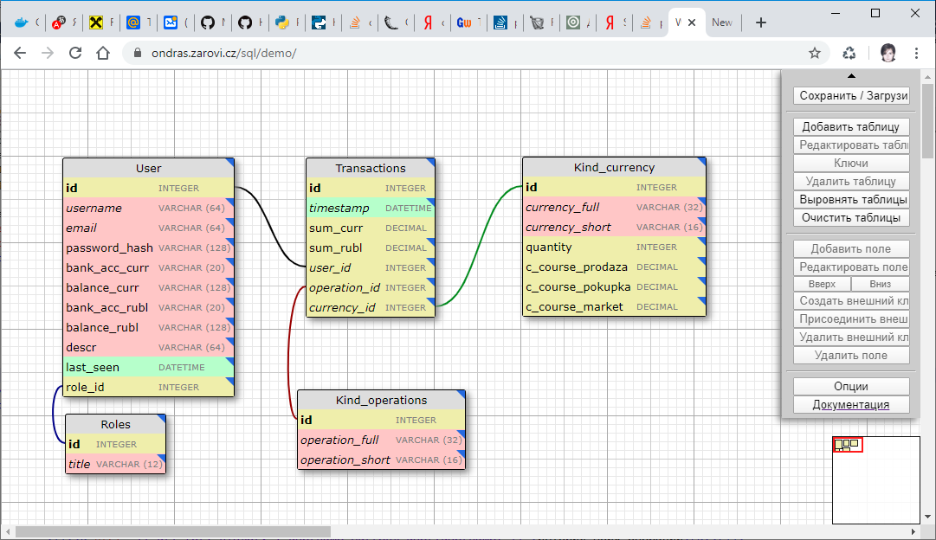

Логика работы приложения:

Приложение предназначено для микрофинансовой организации по оказанию электронных услуг: покупка /продажa крипто-валюты зарегистрированным клиентам. Домашняя web-страница приложения (home), доступна всем анонимным пользователям. На ней представлена таблица всех зарегистрированных в системе крипто-валют, а также их курсы: продажи, покупки, биржевой курс. Пользователь может просмотреть таблицу и принять решение о покупке/продаже какой-либо из крипто-валют, если условия ему подходят.

Для успешного выполнения операции, клиент должен зарегистрироваться в системе, указать свой логин, пароль, e-mail, крипто-валютный счет и банковский рублевый счет (через которые будут проводиться операции). При этом автоматически клиенту назначается роль “Client” из таблицы Roles. Эти данные и hash пароля будут сохранены в приложении в таблице User. В дальнейшем клиент будет иметь возможность изменить свои учетные данные, оставить примечание. После регистрации в приложении, клиенту будет доступна форма входа с аунтификацией по паролю. В таблице User также фиксируется дата-время (UTC) последнего входа клиента (без привязки к местному временному поясу клиента).

После входа, клиенту также будет доступна web-страница «История операций» на которой будут отображены все его операции покупки / продажи крипто-валют в обратном хронологическом порядке. Для хранения этой истории предназначена таблица Transactions.

Для выполнения операций покупки/продажи, клиенту будет доступны специальные web-формы –«Продажа», «Покупка», где он сможет выбрать крипто-валюту из списка, ввести сумму в крипто-валюте, сумма в рублях будет автоматически подсчитана, согласно её курсу. После подтверждения операции, клиент получит сообщение, что транзакция прошла успешно при этом изменения будут отражены на балансах его счетов (крипто-валютном и рублевом, соответственно в табл. User.balance_curr, User.balance_rubl).

Для пользователя с ролью Admin будут доступны формы: редактирования видов операций (продажа, покупка и др.) и ролей (Client, Admin), соответственно в таблицах Kind_operations и Roles и форма изменения/добавления видов крипто-валют (табл. Kind_сurrency). В этой форме Admin сможет добавлять крипто-валюту, редактировать полное и краткое её название, а также менять курсы продажи / покупки и биржевой курс крипто-валюты.